СИСТЕМА ДЛЯ АВТОМАТИЗАЦИИ ПЕЧАТИ ДОКУМЕНТОВ

И. В. Плебан, студент
Научный преподаватель - В. С. Дороганов, ассистент
Кузбасский государственный технический университет имени Т.Ф. Горбачева,
г. Кемерово
E-mail: plebanirina@gmail.com

На данный момент мы можем наблюдать широкое распространение разнообразных терминалов: от различных платежных до фототерминалов. И это неудивительно, ведь такой подход значительно облегчает работу с некоторыми системами. В качестве примера можно рассмотреть покупку билета на вокзалах. Использование терминалов совместно с традиционным способом обслуживания уменьшает очереди в кассах вокзала, а, следовательно, уменьшает затраты времени на приобретение билета.
Терминал - это конечная часть некой системы, которая обеспечивает связь системы с внешней средой [1].
Терминал - одно из проявлений повсеместной автоматизации человеческой деятельности, явления, происходящего во множестве различных ее сферах.
Автоматизация - применение технических средств и специальных систем управления, частично или полностью освобождающих человека от непосредственного участия в процессе производства, получения, преобразования и т.п. энергии, материалов и информации [2].
Также, стоит обратить внимание на разнообразные платежные терминалы, которые упрощают процесс совершения платежей. Платёжный терминал - это аппаратно-программный комплекс, который обеспечивает приём платежей от физических лиц в режиме самообслуживания [3].
Платежные терминалы делят на два основных типа:
- платежные терминалы для помещений (бывают напольные, настенные, встраиваемые, настольные);
- уличные платежные терминалы (бывают настенные, встраиваемые и устанавливаемые как отдельно стоящие стойки) [3].
Так как терминалы могут устанавливаться практически везде, они получили такое широкое распространение.
Но на этом потенциал применения терминалов не заканчивается. Огромное количество социальных взаимодействий фиксируется каким-либо документом, в жизни каждого человека возникает необходимость в срочной печати. А так как услуга печати предоставляется ограниченным числом учреждений, то возникает проблема осложнения и понижения оперативности печати из-за необходимости поиска такого учреждения. Целью данной работы является создание такого программного обеспечения для терминала, который бы упростил и ускорил процесс печати документов.
Для достижения поставленной цели необходимо: спроектировать программное обеспечение, реализовать его и протестировать в рамках КузГТУ.
Система автоматизации процесса печати документов на данный момент находится на стадии разработки. Разрабатываемое программное обеспечение должно представлять собой настольное приложение, которое будет реализовывать печать документов со съемных носителей.
Приложение должно обладать следующим функционалом:
- разворачивание окна при обнаружении Flash-накопителя;
- сворачивание окна при извлечении Flash-накопителя;
- работа с банковскими картами (ввод номера карты для оплаты услуги);
- печать нескольких документов без предварительного просмотра;
- предварительный просмотр документа;
- проверка наличия чернил;
- сканирование документов;
- постраничная печать документов;
- печать нескольких копий документа.
Функциональные блоки приложения:
- основное окно с деревом каталогов и файлов;
- окно ввода данных банковской карты;
- окно настройки параметров печати.
В главное окно приложения выводится информация о подключенных носителях, а также, элементы управления, отвечающие за предпросмотр и печать документов основных форматов (текстовые файлы Word, электронная таблица Excel, изображения и электронные книги) на этих носителях. Информация выводится в виде дерева.
По завершению разработки системы планируется ее внедрение и тестирование в рамках КузГТУ. В результате, такое приложение позволит не только ускорить и упростить процесс печати документов, но и минимизировать число ошибок, исключить необходимость задействования в работе сотрудников. А также, оно позволит получать большему количеству учреждений прибыль со срочной печати документов.

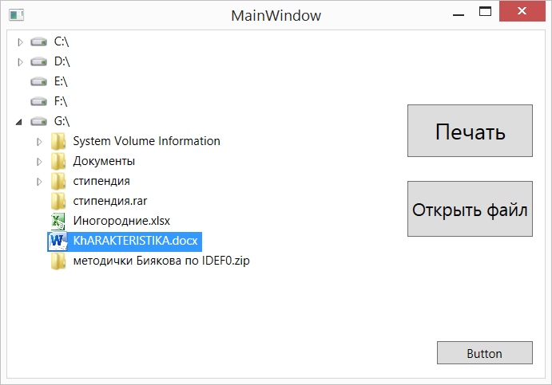
Рис. 1. Главное окно приложения

Список литературы:
- Материалы сайта Википедия [Электронный ресурс]. – Режим доступа: https://ru.wikipedia.org/wiki/Терминал.
- Материалы сайта Толковый словарь Русского языка [Электронный ресурс]. – Режим доступа: http://www.vedu.ru/expdic/40960/.
- Материалы сайта Википедия [Электронный ресурс]. – Режим доступа: https://ru.wikipedia.org/wiki/Платёжный_терминал.

